# Virtuális összeszerelés a GOM Inspect 2021 szoftverrel

**Kulcsszavak:** virtuális illesztés, hibafeltárás, 3D koordináta méréstechnika, CT, színtérképes elemzés, GOM, szerszám módosítás, mérés, méréstechnika.

**Előszó:**

A következő pár oldalban egy összeszerelési probléma hibafeltárását fogom bemutatni két egymásba szerelt fedél esetében, a vizsgálati jegyzőkönyvből kiragadott példákon keresztül, melyet a GOM 3D méréstechnika szoftveres segítségével végeztem. Az elemzés során az alkatrészek digitalizálására CT berendezést alkalmaztunk, míg az adatok feldolgozása, kiértékelése GOM Inspect 2021 kiértékelő szoftverben történt. A vizsgálati eljárással a megrendelő számára rövid időn belül kész jegyzőkönyves dokumentáció készült, melyből a gyártószerszámra vonatkozó szükséges javítóintézkedéseket el lehet végezni.

**Kifejtés:**

2019 óta a Zeiss csoport tagja a GOM GmbH 1990-ben alapított német vállalat, mely 3D koordináta méréstechnikával, 3D számítógépes tomográfiával, valamint 3D tesztelésre specializálódott. Az ALAP cégcsoport tagjaként az Alap Inspektor Kft. 2013 óta alkalmazza a csúcstechnológiás optikai mérőeszközöket, főként az autóiparban előforduló mérési igények kiszolgálására, de számos más területen is, kihasználva a technológia adta pozitív lehetőségeket: érintés mentes, jól kontrollálható, minimális mérési bizonytalanság és nagyfokú mérési pontosság, végül de nem utolsó sorban a digitalizálás végterméke, azaz a számos 3D szoftver által támogatott STL fájlformátumú háromdimenziós térháló modell digitális formában a végtelenségig tárolható és bármikor újra mérhető.

Egyik nagy előnye a GOM technológiának, hogy a precíz mérőberendezést egy minőségi, jól kezelhető, felhasználóbarát szoftveres támogatás kíséri, ezenfelül kiegészítő lehetőségeket kínál, mint például: összeszerelések digitális illesztésére. Az egymáshoz épülő alkatrészek esetén rengeteg hibajelenség okozhatja a helytelen, pontatlan illeszkedést, mely megnehezíti vagy ellehetetleníti az alkatrészek egymáshoz szerelését (osztósík deformációja, átfedés, helytelen pozícionálás, a bázis felületek deformációja stb.). Számos alkalommal érkezett már hozzánk megkeresés hasonló összeszerelési hibákból adódóan, erre szeretnék levezetni egy példát, hogy milyen egyszerűen és precíz módon meghatározhatóak és számszerűsíthetőek az illesztési hibát eredményező okok.

Legutóbbi megbízatásunkat ebben a témakörben egy nagy partnervállalatunktól kaptuk, ahol azzal a problémakörrel kerestek meg minket, hogy két egymáshoz épülő fedél elem esetén az összeszerelés után jelentős eltolódások jelennek meg a kontúrfelületen, azaz az osztósíkon, tehát az alkatrészek nem illeszkednek esztétikusan, nem zárnak jól egymásba.

A mintadarabokat készhez vettük és a problémafeltárást az alábbi vizsgálatok sorba kapcsolásával végeztük el:

* a rendelkezésre bocsátott két külön-külön álló alkatrészt és a kapott összeszerelést CT berendezés segítségével digitalizáltuk, annak érdekében, hogy rálássunk az egymással kötésben lévő belső felületek kapcsolatára, alámetszésekre, melyek szerelt állapotban kívülről, sem szabad szemmel, sem egyéb optikai berendezéssel nem láthatóak.
* ezután a GOM Inspect 2021 (legfrissebb verzió) segítségével az egyes alkatrészeket külön-külön a saját 3D CAD modelljéhez hasonlítottuk színtérképes kiértékelés formájában
* az összeszerelt mintát összeillesztettük az elméleti modelljével és elemeztük a kapcsolódó felületeket, melyek ebben az esetben 10 db bepattanó fület jelentettek (látható, hogy a szoftver segítségével nyugodtan kombinálhatunk mérési technológiákat, hiszen a CT által generált STL fájl könnyedén beolvasható, a szoftver által támogatott fájlformátum és bármilyen kiértékelési lehetőség alkalmazható, amire a szoftver alapból is lehetőséget biztosít számunkra)
* végül az alkatrészeket digitálisan a program segítségével is összeillesztettük, hogy lássuk milyen a két alkatrész egymáshoz viszonyított kapcsolata „szabad állapotban”, azaz az összeszerelés okozta erőhatások nélkül.

Menjünk sorba a fenti lépéseken, hogy összefoglaljuk, milyen műszaki információval látott el minket egy-egy kiértékelési folyamat a hibaokok feltárása során.

Az alkatrészek külön-külön összeillesztése a 3D elméleti CAD modellel, majd színtérképes elemzés az illeszkedő és kapcsolódó felületekre koncentrálva:

Referenciafelületeknek a megbízóval közösen az osztósíkot és a kontúrfelületet határoztuk meg a vizsgálatokhoz, tehát a közös koordináta rendszer a valóságos és az elméleti alkatrész között úgy jön létre, hogy az osztósík és a kontúr eltérése a lehető legminimálisabb legyen. Színtérképen ábrázolva a két terméket az alábbit látjuk (természetesen adatvédelmi és titoktartási okokból, melyet cégünk szigorúan betart az alkatrészek egyedi ismertetőjeleit ezen dokumentum egészében eltakartam):

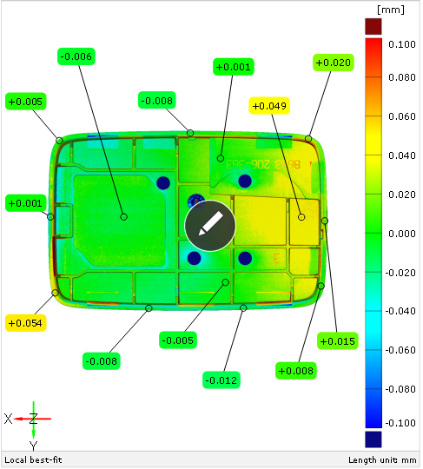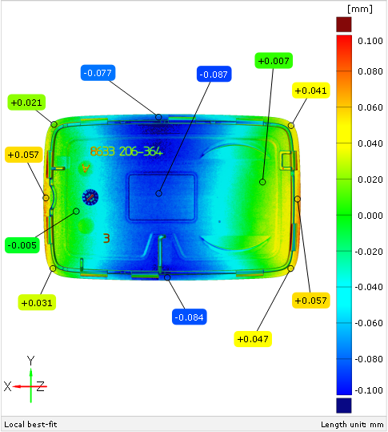

osztósík

osztósík

1. *kép_ (Színtérképes kiértékelés a két félen [bal: alsó, - és jobb: felső])*

Jól látható, hogy a baloldali „alsó” alkatrész osztósíkja, azaz illeszkedő felülete, szinte teljesen deformáció mentes, míg a jobb oldali „felső” alkatrész középső része berogyott és a szélein felhajlott, azaz kiflisedett. Amennyiben a két alkatrészt összeszereljük nemvárt erőhatások keletkezhetnek az illeszkedő felületeknél, hiszen nem két inverz deformációról van szó, ezáltal a kapcsolódó felületeknél hol megszorulhat, hol elengedhet a kötés annak függvényében, hogy merre enged az anyag.

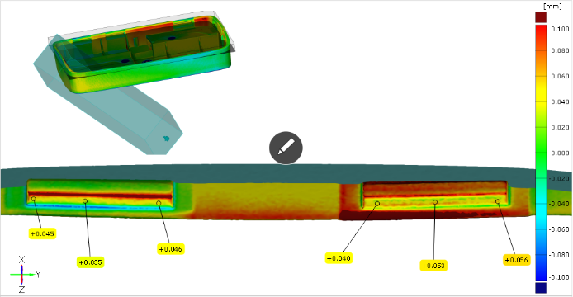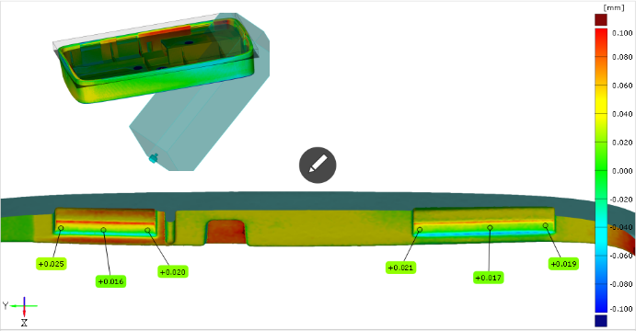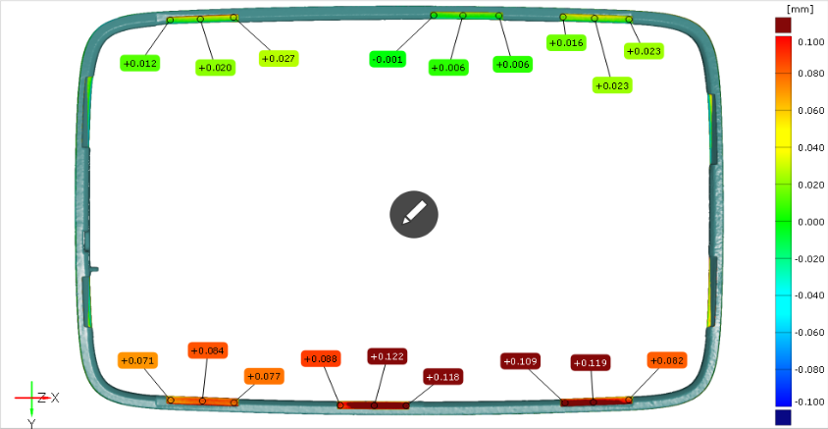

*2. kép_ (A bepattanó kötés hornyai az alsó félen)*

A színtérképen jól látható, hogy az alsó fedélen kialakított hornyok azon része ahová a bepattanó fülek beakaszkodnak ráhagyással készült több helyen is (pirossal keretezett rész a 2. képen), melynek mértéke közel 0,1 mm.

Nézzük a felső fedélen lévő bepattanó fülek elemzését:

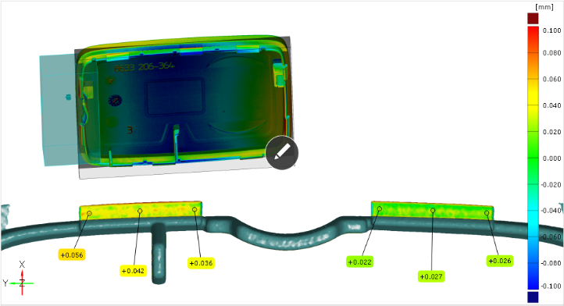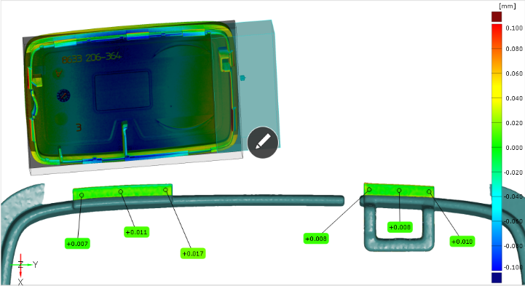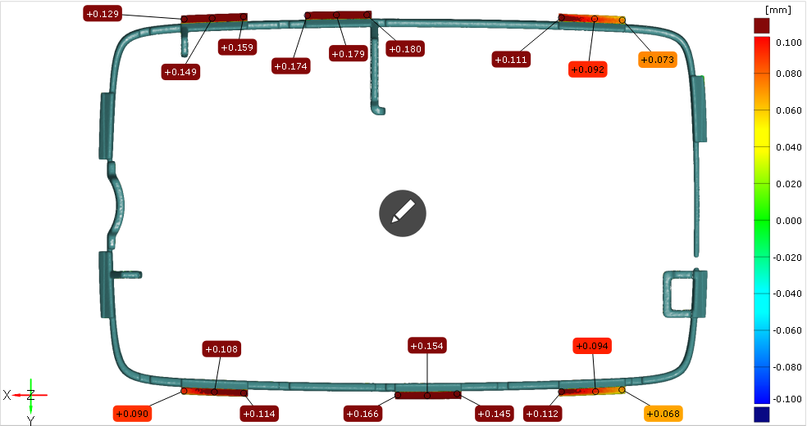

*3. kép_ (A bepattanó kötés hornyai az alsó félen)*

Jól látható, hogy az oldalsó bepattanó fülek az elméleti geometria környezetében vannak, de a hosszanti oldalon lévő 3-3 db fül erősen ráhagyással készült (pirossal keretezett). Már most látható, hogy mind a két alkatrész esetében anyagtöbblet van a kritikus helyeken, ami szereléskor ékhatást eredményez, ezáltal rontva a szerelhetőségi képességeket.

Szerelvény elemzése:

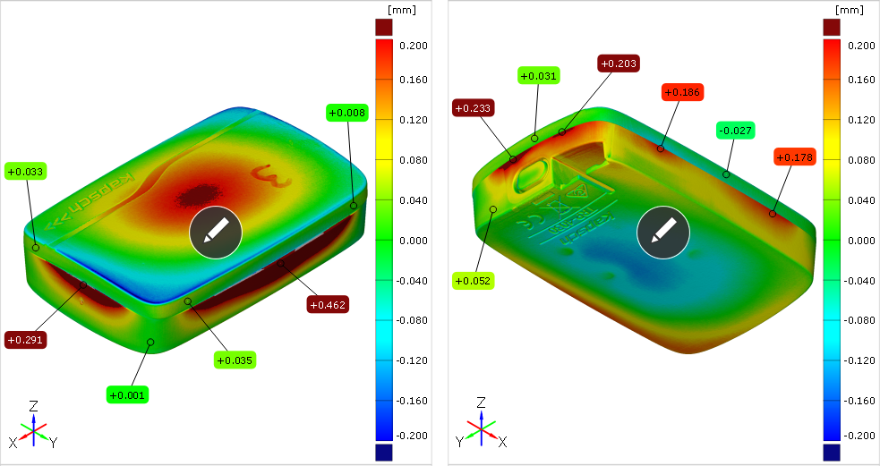

*4. kép_ (Összeszerelés színtérképes elemzése a CT bemérés alapján)*

A 4. képen látható a szerelési hiba, amiért az alkatrész vizsgálatára sor került. Helyenként közel 0,5 mm-es elcsúszás van az osztósíkon a két alkatrész kontúrjában, ami nem túl esztétikus és nem nyújt minőségérzetet annak, aki a kezébe fogja, így a hiba feltárása és megoldása elengedhetetlen.

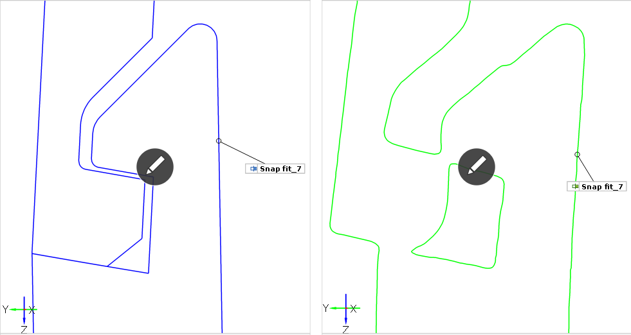

*5. kép_ (Metszeti ábra a bepattanó fül kapcsolatáról, bal oldalt az elméleti geometria, míg jobb oldalon a valóságos alkatrész.)*

Markánsan látszik a zöld színű vonalas ábrán, hogy a valóságos alkatrész ezen példaként kiragadott kötése helytelen, a horonyból a fül kicsúszott az ellenerők miatt, azaz az osztósík és a fül alja közötti távolság nem elegendő ahhoz, hogy passzentosan, de nem túl feszesen beférjen az arra kialakított mélyedésbe. Ezáltal a hornyolt alkatrész kilóg a kontúrfelületből, míg a fül befelé hajlik.

Virtuális összeszerelés:

Virtuális összeillesztés alatt azt értjük, hogy a külön-külön beszkennelt, digitalizált pontfelhőket szoftveresen illesztjük egymásra, kvázi szimulálva a szerelési állapotot anélkül, hogy a valóságos összeszerelés okozta deformációk megjelenjenek.

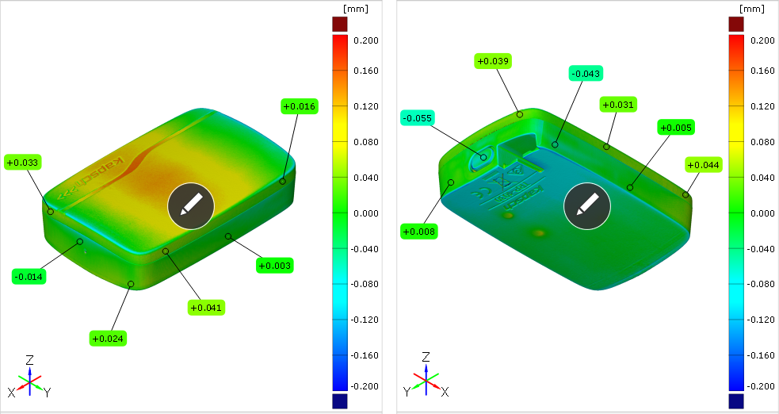

*6. kép_ (Virtuális illesztés színtérképes elemzése)*

A virtuális illesztés jól mutatja, hogy mindkét alkatrész kontúrfelülete az elméleti geometria szoros környezetében van, tehát elmondható, hogy a szerelés okozta erőhatásokra deformálódik a kontúrfelület. A felső fedélen itt is észrevehető a kiflisedés, ami a dizájn velejárója (vékony, hosszúkás elem minimális merevítésekkel).

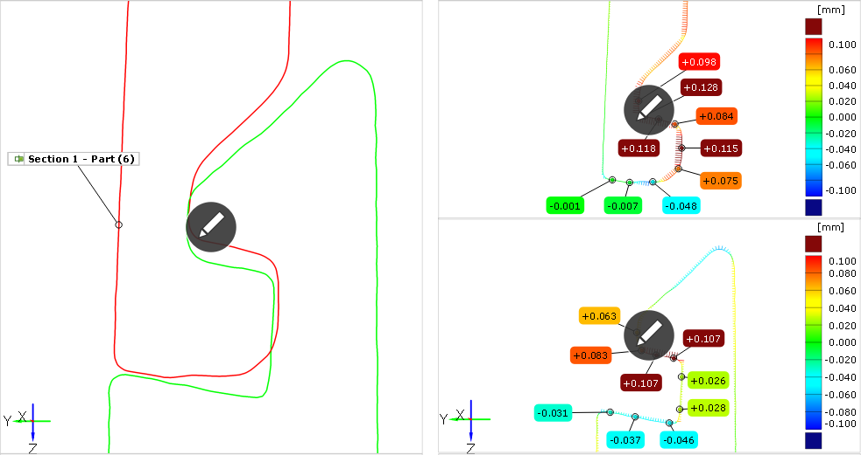

*7. kép_ (Virtuális illesztés, metszeti ábra és színtérképes metszet elemzés)*

A 7.-es képen egy példaként kiválasztott kapcsolódási pont metszeti ábrája szerepel, ahol a piros vonal az alsó, míg a zöld vonal a felső fedél valóságos metszeti képét mutatja a virtuális illesztésben. Emellett az egyes alkatrészek a 3D elméleti CAD modellhez képesti normálirányú eltéréseit mutatják színes metszetben az eltérés értékekkel. Az adatokat összevetve az látszik, hogy a fül és az osztósík között kb. 0,07 mm-el kisebb a távolság, mint az elméleti modellen, míg a kialakított horony több, mint 0,1 mm-el feljebb van az anyagtöbbletnek köszönhetően.

Ebben a leírásban csak példákat szerepeltettem, a kiértékelés során minden egyes kapcsolódó geometria (10 db) egyenként kiértékelésre és vizuális bemutatásra került annak érdekében, hogy a vevőnk további elemzéseket végezhessen a kiadott jegyzőkönyv alapján és meghatározza a gyártószerszámból mekkora mennyiségű vasat kell eltávolítani, vagy hozzáadni. Jelen esetben ez függ attól is, hogy mindkét alkatrész gyártószerszámát módosítjuk, vagy csak az egyiket.

**Összefoglalás:**

A GOM Inspect 2021 szoftver segítségével a mérési technológiákat kombinálva elemeztük két fedél alkatrész összeszerelésének illeszkedéseit a kapcsolódó geometriáknál (CT berendezéssel állítottunk elő STL fájlformátumban digitalizált 3D térhálókat, majd ezeket egy optikai berendezéshez használt szoftveres támogatással dolgoztuk fel a kívánt módon). A vizsgálati jegyzőkönyv alapján a hibaokra egyértelműen vissza lehet következtetni és annak mértékét számszerűsíteni. Az információk birtokában a szerszám módosítása biztonságosan elvégezhető. A korrekció sikerességéről érdemes visszamérést csinálni a már javított szerszámból érkező új lövésekkel.

**Készítette:**

Tax Tibor

Metrológus mérnök

Alap Inspektor Méréstechnikai és Minőségügyi Kft.

[www.alapinspektor.com](http://www.alapinspektor.com)

alap inspektor logo-kalibr+íl+--HUN

2022.02.24